2012道本部企画総務局発第48号
２０１２年１０月２６日
地方本部 執行委員長
〃 青年（青年女性）部長
各 単組総支部 執行委員長 様
〃 青年（青年女性）部長
道本部青年部幹事
自治労北海道本部
執行委員長 山上 潔
青 年 部 長 瀧口 和成

「北海道への核持ち込みは許さない！１１・２３幌延デー全道集会」
及び前段の「青年女性学習・総行動」の取り組みについて

日頃のご健闘に心からの敬意を表します。
さて、昨年の３月１１日の東日本大震災で発生した福島第一原発の事故により「核と人類は共存できない」ことが最悪の形で証明されました。事故以降、全国各地で金曜デモが行われるなど反原発・脱原発世論が高まっています。また、私たち青年共闘も「さよなら原発１０００万人アクション」に結集するとともに反核平和の火リレー運動などの取り組みを進めてきました。
この大きな世論や運動に対し、電力資本は、夏場の電力不足を強調することで国民の不安をあおり、大飯原発を再稼動させました。現在は北海道において、都合の良い数字を使った冬場の電力受給状況が公表されています。
また、使用済み核燃料の処分問題も報道され、幌延町をはじめ北海道に放射性廃棄物を持ち込ませない運動をさらに強化していく必要があります。
「北海道のいかなる地域にも核を持ち込ませない」意思を全体で固め合うとともに、今後の反核・平和闘争のさらなる強化にむけて学習をしていきたいと思いますので、道北のみならず全道の各単組・総支部からの積極的な参加をお願いします。

記

１．「１１・２３幌延デー全道青年女性学習・総行動」
①と き ２０１２年１１月２３日（金・祝日）１０：００～
②と こ ろ 天塩町・「天塩町社会福祉会館」
住所：天塩町海岸通５丁目 （℡ 01632-2-1026）
※天塩町社会福祉会館は、駐車場スペースに限りがありますので、なるべく乗り合わせで お越しください。
③内 容 １０：００～ 学習会
１１：４０～ 終了・昼食後、幌延町・共進会場へ移動
１３：００～「北海道への核持ち込みは許さない！１１・２３幌延デー全道集会」
※共進会場では街宣車に向かって右側青年部旗に結集をお願いします。
④参加費 弁当申し込み無し ５００円（会場代・資料代）
弁当申し込み有り １，０００円（会場代・資料代・弁当代）

２．「北海道への核持ち込みは許さない！１１・２３幌延デー全道集会」
①と き ２０１２年１１月２３日（金・祝日）１３：００～
②と こ ろ 天塩郡幌延町 共進会場（東ヶ丘スキー場下）
③主 催 北海道平和運動フォーラム
④共 催 道北核廃棄物処分場反対連絡協議会

３．参加報告 各単組・総支部は、１１月１５日（木）までに別紙報告書に記入し、道本部へ報告してくだ
さい。

４．その他
（１）集会・デモ行進に青年女性として結集し、参加します。
（２）デモ行進が予定されておりますので、組合旗・腕章・長靴・ベルト等の準備をお願いします。また、気温もかなり低いことが予想されますので防寒対策をお願いします。
（３）午前中の学習・総行動参加者は、弁当の申し込みを受付けます。必ず期限までの報告をお願いします。

参考： １・天塩町社会福祉会館地図 ２・幌延町共進会場
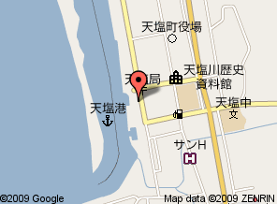
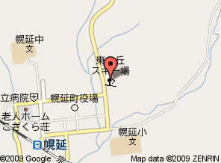

※不明な点については、道本部青年部（牧野・高山）までお問い合わせください。
ＴＥＬ ０１１－７４７－３２１１ ＦＡＸ ０１１－７００－２０５３(自治労北海道本部)
メール makino@jichiro-hokkaido.gr.jp
以 上

